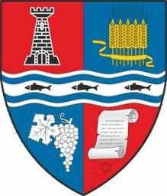

ROMÂNIA
MUNICIPIUL MARGHITA
MARGITTA MEGYEI JOGU VAROS - MARGHITA TOWN

415300 - Marghita, jud. Bihor, telefon : +40259362001
Calea Republicii, nr.1, +40359409977
Cod fiscal 4348947 fax: +40359409982
e-mail:primaria@marghita.ro
Nr. 4003 din 21.04.2022

Referat de aprobare

Prezentul referat de aprobare are la bază prevederile art. 6 alin(3) și art.30 alin(1) și(2) din Legea nr. 24/2000, privind normele de tehnică legislativă pentru elaborarea actelor normative, republicată, cu modificările și completările ulterioare, reprezentând instrumentul de prezentare și motivare a proiectului privind aprobarea proiectului ”aprobarea planului de amplasament şi delimitare a imobilului cu propunerea de dezmembrare a numărului cadastral 104578-Marghita, înscris în C.F. nr. 104578 – Marghita, situat în municipiul Marghita, str. Irinyi Janos
In vederea asigurarii delimitării si departajării proprietăţii municipiului Marghita în raport cu proprietăţile persoanelor fizice înscrise pe această suprafaţă a cadastralului nr. 104578 precum şi pentru asigurarea condiţiilor legale pentru obţinerea autorizaţiilor de construcţie pe parcele respective propun consiliului local aprobarea lotizării şi partajării imobilului prin dezlipirea a unui număr de 6 loturi şi înfiinţarea de Carti Funciare noi pentru întabularea acestora conform documentaţiei PAD întocmită de inginer topograf autorizat şi a referatului de admitere pentru dezmembrare imobil emis de OCPI Bihor

Primar
Marcel Emil SAS-ADĂSCĂLIŢII

